Территориальная комиссия города Североуральска по делам несовершеннолетних и защите их прав

Памятка для родителей "Профилактика ожогов у детей"
1. Не следует оставлять детей без внимания.
2. Необходимо следить за тем, чтобы в зоне доступа детей не было горячих предметов (горячей еды или жидкости, розетки, включенного утюга и т.д.),
3. Следует держать в недоступном для детей месте те предметы, которые могут привести к возникновению ожогов (спички, раскаленные предметы, химикаты и другие).
4. Не позволяйте маленькому ребенку самостоятельно открывать краны в ванной и на кухне до тех пор, пока он не будет уметь смешивать горячую и холодную поду. Даже вода температурой 60 градусов может вызвать серьезный ожог всего за полминуты контакта с ней. Следует внимательно проверять воду перед купанием и в процессе купания ребенка.
5. Не переносите горячие жидкости и пищу над теми местами, где играет ребенок.
6. Не открывайте духовку, если на кухне находится маленький ребенок.
7. Откажитесь от использования обогревателей с открытой спиралью (кипятильников).
8. При готовке на плите включайте дальние конфорки и поверните кастрюли и сковороды ручками внутрь. Это
позволит детям и Вам самим уберечься от случайного переворачивания горячей кастрюли или сковороды.
9. Не откладывайте починку неисправных электрических розеток и вилок. Не используйте приборы с неисправной проводкой.
10. Высокую опасность в себе таит электрочайник, особенно тот, который только что закипел. Поэтому даже если вы уверены, что сам прибор расположен вне досягаемости ребенка, все же проверьте также и расположение его шнура - не сможет ли малыш потянуть за него и опрокинуть на себя чайник.
11. Закрывайте доступные розетки специальными приспособлениями, чтобы ваш малыш ничего не смог засунуть в них. Электрические шнуры от приборов должны быть в зоне недосягаемости ребенка - малыш может взять шнур в рот и попытаться перекусить его.
Профилактика ожогов у детей раннего возраста - это прежде всего забота и ответственность взрослых, находящихся рядом.
Уважаемые родители, будьте внимательны!
Каждая пятая травма у детей - ожог.
Иногда хватает несколько секунд, чтобы случилось непоправимое, поэтому ребенок должен находиться под
ПОСТОЯННЫМ наблюдением взрослых.
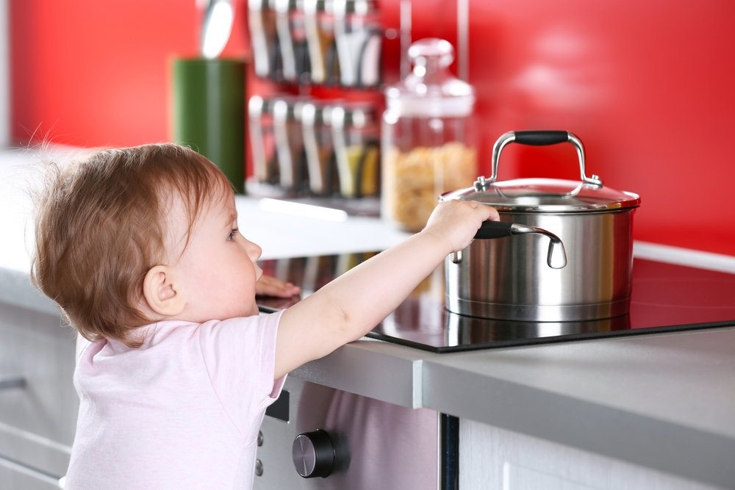
Территориальная комиссия города Североуральска по делам несовершеннолетних и защите их прав

Памятка для родителей "Профилактика ожогов у детей"
1. Не следует оставлять детей без внимания.
2. Необходимо следить за тем, чтобы в зоне доступа детей не было горячих предметов (горячей еды или жидкости, розетки, включенного утюга и т.д.),
3. Следует держать в недоступном для детей месте те предметы, которые могут привести к возникновению ожогов (спички, раскаленные предметы, химикаты и другие).
4. Не позволяйте маленькому ребенку самостоятельно открывать краны в ванной и на кухне до тех пор, пока он не будет уметь смешивать горячую и холодную поду. Даже вода температурой 60 градусов может вызвать серьезный ожог всего за полминуты контакта с ней. Следует внимательно проверять воду перед купанием и в процессе купания ребенка.
5. Не переносите горячие жидкости и пищу над теми местами, где играет ребенок.
6. Не открывайте духовку, если на кухне находится маленький ребенок.
7. Откажитесь от использования обогревателей с открытой спиралью (кипятильников).
8. При готовке на плите включайте дальние конфорки и поверните кастрюли и сковороды ручками внутрь. Это
позволит детям и Вам самим уберечься от случайного переворачивания горячей кастрюли или сковороды.
9. Не откладывайте починку неисправных электрических розеток и вилок. Не используйте приборы с неисправной проводкой.
10. Высокую опасность в себе таит электрочайник, особенно тот, который только что закипел. Поэтому даже если вы уверены, что сам прибор расположен вне досягаемости ребенка, все же проверьте также и расположение его шнура - не сможет ли малыш потянуть за него и опрокинуть на себя чайник.
11. Закрывайте доступные розетки специальными приспособлениями, чтобы ваш малыш ничего не смог засунуть в них. Электрические шнуры от приборов должны быть в зоне недосягаемости ребенка - малыш может взять шнур в рот и попытаться перекусить его.
Профилактика ожогов у детей раннего возраста - это прежде всего забота и ответственность взрослых, находящихся рядом.
Уважаемые родители, будьте внимательны!
Каждая пятая травма у детей - ожог.
Иногда хватает несколько секунд, чтобы случилось непоправимое, поэтому ребенок должен находиться под
ПОСТОЯННЫМ наблюдением взрослых.

Территориальная комиссия города Североуральска по делам несовершеннолетних и защите их прав

Памятка для родителей "Профилактика ожогов у детей"
1. Не следует оставлять детей без внимания.
2. Необходимо следить за тем, чтобы в зоне доступа детей не было горячих предметов (горячей еды или жидкости, розетки, включенного утюга и т.д.),
3. Следует держать в недоступном для детей месте те предметы, которые могут привести к возникновению ожогов (спички, раскаленные предметы, химикаты и другие).
4. Не позволяйте маленькому ребенку самостоятельно открывать краны в ванной и на кухне до тех пор, пока он не будет уметь смешивать горячую и холодную поду. Даже вода температурой 60 градусов может вызвать серьезный ожог всего за полминуты контакта с ней. Следует внимательно проверять воду перед купанием и в процессе купания ребенка.
5. Не переносите горячие жидкости и пищу над теми местами, где играет ребенок.
6. Не открывайте духовку, если на кухне находится маленький ребенок.
7. Откажитесь от использования обогревателей с открытой спиралью (кипятильников).
8. При готовке на плите включайте дальние конфорки и поверните кастрюли и сковороды ручками внутрь. Это
позволит детям и Вам самим уберечься от случайного переворачивания горячей кастрюли или сковороды.
9. Не откладывайте починку неисправных электрических розеток и вилок. Не используйте приборы с неисправной проводкой.
10. Высокую опасность в себе таит электрочайник, особенно тот, который только что закипел. Поэтому даже если вы уверены, что сам прибор расположен вне досягаемости ребенка, все же проверьте также и расположение его шнура - не сможет ли малыш потянуть за него и опрокинуть на себя чайник.
11. Закрывайте доступные розетки специальными приспособлениями, чтобы ваш малыш ничего не смог засунуть в них. Электрические шнуры от приборов должны быть в зоне недосягаемости ребенка - малыш может взять шнур в рот и попытаться перекусить его.
Профилактика ожогов у детей раннего возраста - это прежде всего забота и ответственность взрослых, находящихся рядом.
Уважаемые родители, будьте внимательны!
Каждая пятая травма у детей - ожог.
Иногда хватает несколько секунд, чтобы случилось непоправимое, поэтому ребенок должен находиться под
ПОСТОЯННЫМ наблюдением взрослых.

Территориальная комиссия города Североуральска по делам несовершеннолетних и защите их прав

Памятка для родителей "Профилактика ожогов у детей"
1. Не следует оставлять детей без внимания.
2. Необходимо следить за тем, чтобы в зоне доступа детей не было горячих предметов (горячей еды или жидкости, розетки, включенного утюга и т.д.),
3. Следует держать в недоступном для детей месте те предметы, которые могут привести к возникновению ожогов (спички, раскаленные предметы, химикаты и другие).
4. Не позволяйте маленькому ребенку самостоятельно открывать краны в ванной и на кухне до тех пор, пока он не будет уметь смешивать горячую и холодную поду. Даже вода температурой 60 градусов может вызвать серьезный ожог всего за полминуты контакта с ней. Следует внимательно проверять воду перед купанием и в процессе купания ребенка.
5. Не переносите горячие жидкости и пищу над теми местами, где играет ребенок.
6. Не открывайте духовку, если на кухне находится маленький ребенок.
7. Откажитесь от использования обогревателей с открытой спиралью (кипятильников).
8. При готовке на плите включайте дальние конфорки и поверните кастрюли и сковороды ручками внутрь. Это
позволит детям и Вам самим уберечься от случайного переворачивания горячей кастрюли или сковороды.
9. Не откладывайте починку неисправных электрических розеток и вилок. Не используйте приборы с неисправной проводкой.
10. Высокую опасность в себе таит электрочайник, особенно тот, который только что закипел. Поэтому даже если вы уверены, что сам прибор расположен вне досягаемости ребенка, все же проверьте также и расположение его шнура - не сможет ли малыш потянуть за него и опрокинуть на себя чайник.
11. Закрывайте доступные розетки специальными приспособлениями, чтобы ваш малыш ничего не смог засунуть в них. Электрические шнуры от приборов должны быть в зоне недосягаемости ребенка - малыш может взять шнур в рот и попытаться перекусить его.
Профилактика ожогов у детей раннего возраста - это прежде всего забота и ответственность взрослых, находящихся рядом.
Уважаемые родители, будьте внимательны!
Каждая пятая травма у детей - ожог.
Иногда хватает несколько секунд, чтобы случилось непоправимое, поэтому ребенок должен находиться под
ПОСТОЯННЫМ наблюдением взрослых.

